1.Radon变换（Radon Transform）
算法理解：
Radon 变换是将二维图像转换为一维投影的数学工具，本质是计算图像在不同角度 θ下沿射线方向的线积分，最终得到以 “投影角度 θ” 和 “投影距离 ρ” 为坐标的投影数据（正弦图），是投影重建的基础。
数学原理：
对于一个二维函数f(x,y)，在角度θ上的Radon变换定义为：
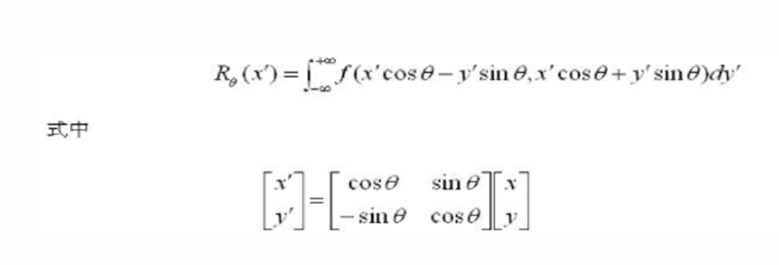
其中ρ是从原点到直线的垂直距离，δ是狄拉克函数。
坐标变换关系
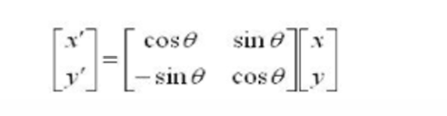
投影距离 ρ：ρ=xcosθ+ysinθ（原点到投影射线的垂直距离）
关键特性
- 输入空间为图像的二维坐标，输出空间为投影域坐标。
- 角度 θ 通常取 0°~179°，覆盖全方向投影，结果以 “正弦图” 形式呈现。
- MATLAB 中通过radon(I,theta)实现，为二维灰度图像，为角度数组。

2. 傅里叶切片定理（Fourier Slice Theorem）
算法理解：
该定理是投影重建的理论核心，建立了 “投影的一维傅里叶变换” 与 “原图像的二维傅里叶变换” 之间的直接关联，为从投影数据反推原图像提供了数学依据。
定理表述：
密度函数在某一方向上的投影函数的一维傅里叶变换 函数是原密度函数的二维傅里叶变换函数在平面上沿 同一方向且过原点的直线上的值。
数学表达：
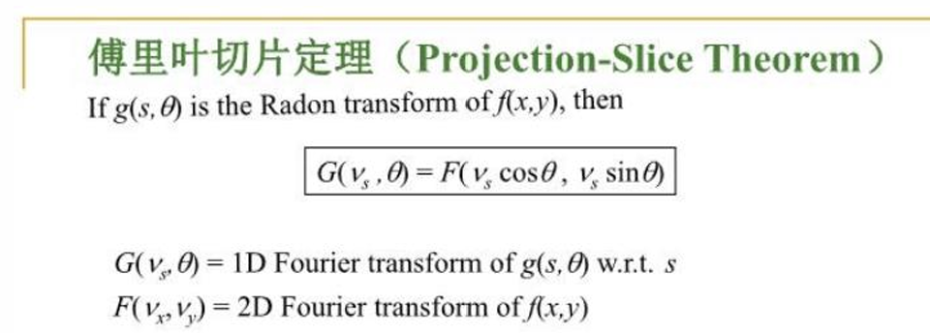
数学原理
- 若g(s,θ)是f(x,y)的 Radon 变换（即角度 θ 下的投影），则：
(G(v_{s},θ) = F(v_{s}cosθ, v_{s}sinθ)
- 其中(G(v_{s},θ)是投影g(s,θ)关于的一维傅里叶变换，F（v_{x},v_{y}）是原图像f(x,y)的二维傅里叶变换。
- 核心意义：投影的 1D 傅里叶变换，等价于原图像 2D 傅里叶变换中沿同一角度 θ、过原点的直线切片。
关键特性
- 连接 “投影域” 与 “频域”，将二维重建问题转化为频域切片拼接与逆变换问题。
- 验证方式：对比特定角度（如 45°）投影的 1D 傅里叶变换与原图像 2D 傅里叶变换的对应切片，两者幅值分布一致。

3.滤波反投影重建（Filtered Back Projection）
核心理解
CT 图像重建的核心算法，通过 “先滤波去伪迹，再反投影叠加” 的逻辑，从 Radon 变换得到的正弦图中恢复原始二维图像，解决了普通反投影的 “星状伪迹” 问题。
数学原理
- 基本流程：投影数据 → 频域滤波（或空域滤波） → 反投影叠加 → 重建图像。
- 数学表达式： 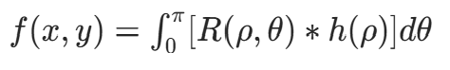
其中为滤波函数（如 Ram-Lak、Shepp-Logan），用于抑制星状伪迹。
- 反投影原理：将每个角度的投影值沿原射线方向均匀分配，所有角度投影叠加后，图像灰度峰值对应原物体位置。
关键特性
- 滤波的核心作用：消除普通反投影中 “投影值扩散至非物体区域” 导致的星状伪迹。
- MATLAB 中通过iradon(R,theta)实现，支持多种滤波函数、插值方式配置。
- 重建精度与投影角度数量正相关：角度越多（如 180 个），重建图像越清晰。

4.RGB彩色模型（RGB Color Model）
核心理解
基于 “加色混合” 原理的彩色表示模型，通过红（R）、绿（G）、蓝（B）三原色的亮度组合生成所有颜色，适合显示器等发光体的颜色呈现。
数学原理
- 颜色合成公式：(C = aR + bG + cB)（a,b,c >=0)为原色权值，取值范围 [0,1] 或 [0,255]）。
- RGB 到灰度转换（人眼视觉加权）：Y = 0.299R + 0.587G + 0.114B（Y 为灰度值）
- 图像表示:m*n的 RGB 图像对应m*n*3的矩阵，三通道分别存储 R、G、B 分量

关键特性
- 属于 “加色模型”：三原色叠加生成白色（R+G+B = 白），两两叠加生成二次色（红 + 绿 = 黄、绿 + 蓝 = 青、红 + 蓝 = 品红）。
- 数据类型适配：double 类型分量取值 [0,1]，uint8 类型取值 [0,255]，支持 2^24=16777216 种颜色（全彩色）。
- MATLAB 中通过cat(3, R, G, B)生成 RGB 图像，通过索引I(:,:,1)提取对应通道。

5.HSI彩色模型（HSI Color Model）
核心理解
基于人类视觉感知的彩色模型，将颜色信息分离为色调（H）、饱和度（S）、强度（I） 三个独立分量，避免了 RGB 模型中颜色与亮度的耦合，适合图像处理与识别。
数学原理
- RGB 到 HSI 转换（R，G，B分量取值均为 [0,1]）：
强度: 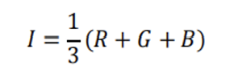与彩色信息无关，仅反映亮度）
饱和度: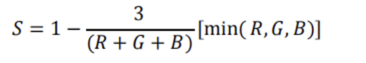 （反映颜色纯度，0 为灰色，1 为纯色）
色调: 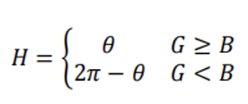,其中：
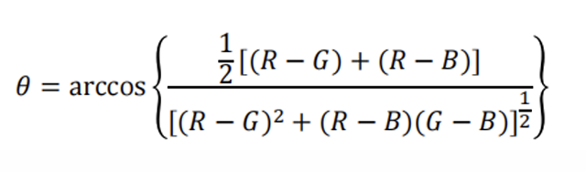（角度 0°~360°，对应红、绿、蓝等色调）。
- HSI 到 RGB 转换（H，S，I的值在[0,1]之间，R，G，B的值也在[0,1]之间）：
区间 1（H∈[0，2Π/3]）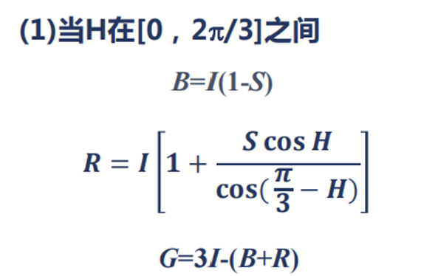
区间 2（H∈[2Π/3，4Π/3]），区间 1（H∈[4Π/3，2Π]），类似推导，依次固定不同原色为(1-S)。
关键特性
- 分量独立性：I 分量单独控制亮度，H/S 分量控制颜色，便于单独调整颜色或亮度（如饱和度增强、色调旋转）。
- 贴合人类视觉：H 对应 “颜色种类”，S 对应 “颜色鲜艳度”，I 对应 “明暗程度”，符合人眼对颜色的感知逻辑。
- 转换特性：RGB 与 HSI 的转换为非线性变换，需严格遵循分段公式计算。

